|  |  |  |  |  |  |
| --- | --- | --- | --- | --- | --- |
| **Nombre de la práctica** |  | **LISTAS** | | **No.** | **7** |
| **Asignatura:** | **Taller de Base de Datos** | **Carrera:** | **ISIC** | **Duración de la práctica (Hrs)** | **4** |

**Ana Edith Hernández Hernández**

1. **Realizar consultas con views en bases de datos**
2. **Competencia(s) específica(s):**
3. **Lugar de realización de la práctica (laboratorio, taller, aula u otro): Aula**

1. **Material empleado:**

Computadora

1. **Desarrollo de la práctica:**

**1.- Crearemos una base de datos llamada puntos en la cual realizaremos 6 tablas las cuales serán: - administrador**

* tiendas
* usuarios
* clientes
* tarjetas_puntos
* transacciones

**A continuación, se muestra el procedimiento**

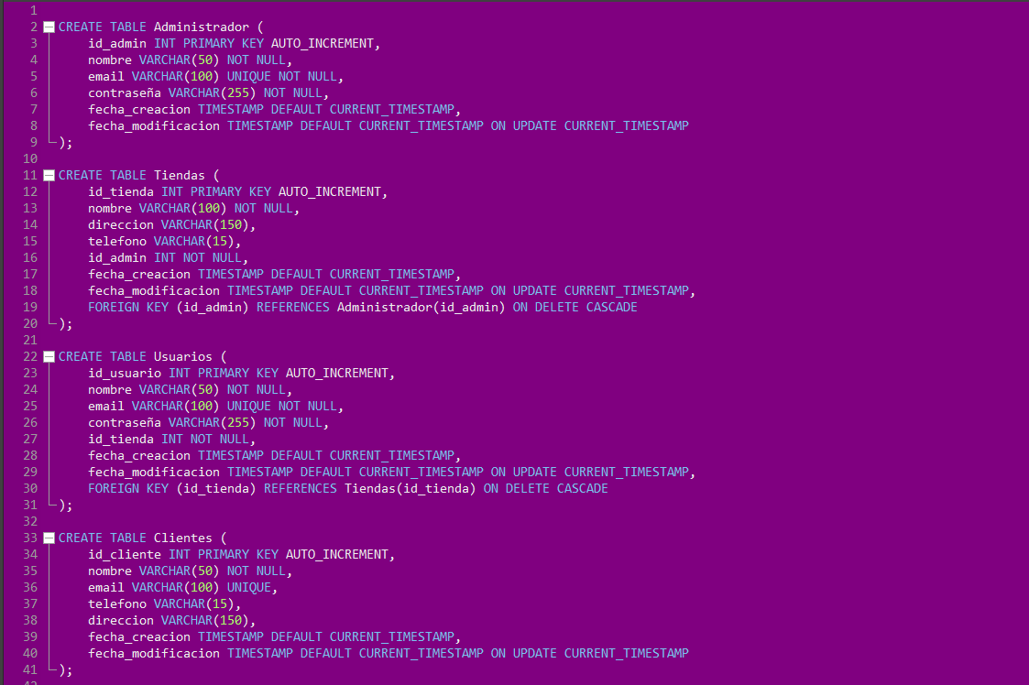

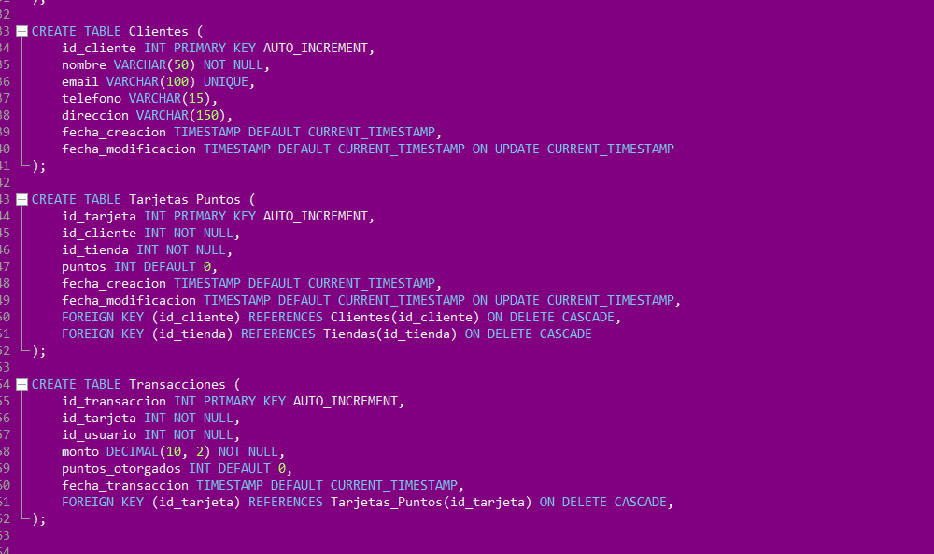

**2.- Comenzaremos a realizas consultas con vistas con cada una de las instrucciones que piden**

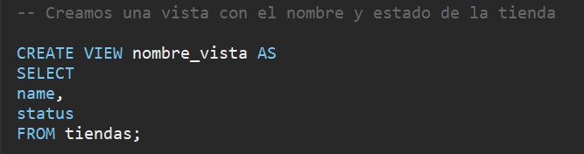

**Ejecución:**

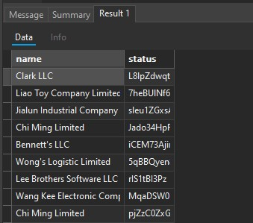

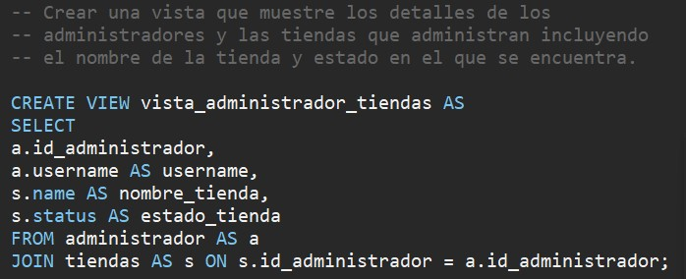

**Ejecución:**

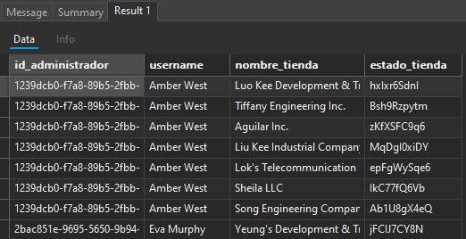

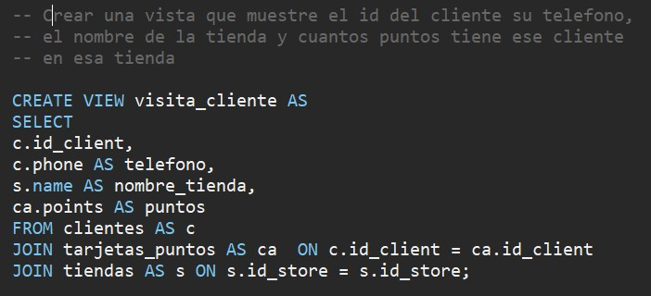

**Ejecución:**

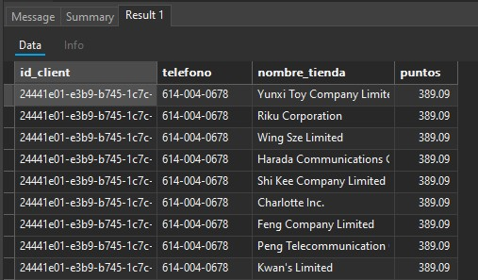

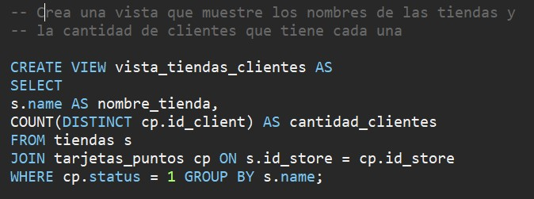

**Ejecución:**

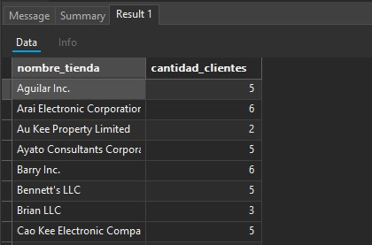

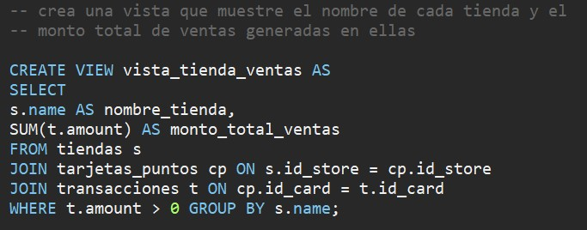

**Ejecución:**

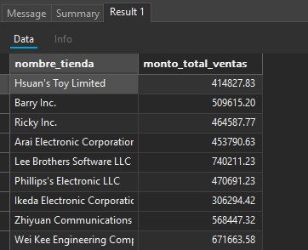

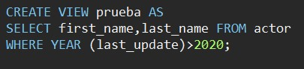

**Ejecución:**

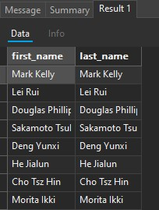

1. **Conclusiones:**

Las vistas en bases de datos, conocidas como **views**, son herramientas potentes y versátiles que permiten simplificar consultas complejas y organizar de manera efectiva la presentación de datos. Una vista actúa como una "tabla virtual" que se construye sobre una consulta predefinida, lo cual facilita el acceso a datos específicos sin necesidad de interactuar directamente con las tablas originales. Este enfoque es particularmente útil en escenarios donde los usuarios necesitan consultar grandes volúmenes de datos, ya que las vistas permiten reducir la complejidad de las consultas al ofrecer un conjunto de datos previamente filtrado y estructurado. En términos de seguridad, las vistas son fundamentales para limitar el acceso a datos sensibles, ya que pueden configurarse para mostrar solo los campos o registros autorizados para ciertos usuarios, protegiendo así la información confidencial. Además, las vistas contribuyen a la consistencia de los datos que se presentan a los usuarios, ya que al actualizarse automáticamente cuando cambian los datos de las tablas subyacentes, siempre muestran información actualizada sin requerir mantenimiento adicional. En resumen, las vistas no solo facilitan el acceso y la gestión de la información, sino que también optimizan el rendimiento y aumentan la seguridad en la administración de bases de datos sin afectar la estructura original de las tablas.